**ÖZET DEĞERLENDİRME – 2017/2018**



2018 yılı Ocak-Şubat döneminde toplam üretim bir önceki yılın aynı dönemine paralel seviyede gerçekleşti, otomobil üretimi ise **yüzde 6** oranında azaldı. Bu dönemde, toplam üretim 265 bin 719 adet, otomobil üretimi ise 179 bin 481 adet düzeyinde gerçekleşti.

2018 yılı Ocak-Şubat döneminde toplam pazar aynı seviyesini koruyarak84 bin 456 adet düzeyinde gerçekleşti. Bu dönemde otomobil pazarı ise **yüzde 4** oranındaarttı ve 62 bin 512 adet olarak gerçekleşti.

Ticari araç grubunda, 2018 yılı Ocak-Şubat döneminde üretim **yüzde 14** artarken, hafif ticari araç grubunda **yüzde 12**, ağır ticari araç grubunda ise **yüzde 46** seviyesinde arttı. 2017 yılı Ocak-Şubat dönemine göre ticari araç pazarı **yüzde 8** ve hafif ticari araç pazarı **yüzde 11** oranında azalırken, ağır ticari araç grubunda ise pazar **yüzde 19** arttı. Ağır ticari araç grubundaki bu artış baz etkisi kaynaklı olup, pazar daralması son 3 yılda **yüzde 54** seviyesine ulaştı.

2018 yılı Ocak-Şubat döneminde bir önceki yılın aynı dönemine göre, toplam otomotiv ihracatı adet bazında **yüzde 3** oranında, otomobil ihracatı ise **yüzde 7** oranında azaldı. Bu dönemde, toplam ihracat 213 bin 937 adet, otomobil ihracatı ise 147 bin 364 adet düzeyinde gerçekleşti.

2018 yılı Ocak-Şubat döneminde bir önceki yılın aynı dönemine göre, toplam otomotiv ihracatı paritedeki değişim sebebiyle Dolar bazında **yüzde 19** artarken, Euro bazında ise **yüzde 3** arttı. Bu dönemde toplam otomotiv ihracatı 5,180 Milyar $ olarak gerçekleşirken, otomobil ihracatı **yüzde 10** artarak 2,019 Milyar $ seviyesinde gerçekleşti. Euro bazında otomobil ihracatı ise **yüzde 5** azalarak 1,645 Milyar € seviyesinde gerçekleşti.

**OTOMOTİV SANAYİİ 2018 YILI ŞUBAT AYI SONUÇLARI**

ÜRETİM

* 2018 yılı Ocak-Şubat döneminde, önceki yılın aynı dönemine paralel seviyede, toplam 265 bin 719 adet taşıt aracı üretildi.

###### *2008-2018 Toplam ve Otomobil Üretim Gelişimi (Ocak-Şubat) (x1000)*

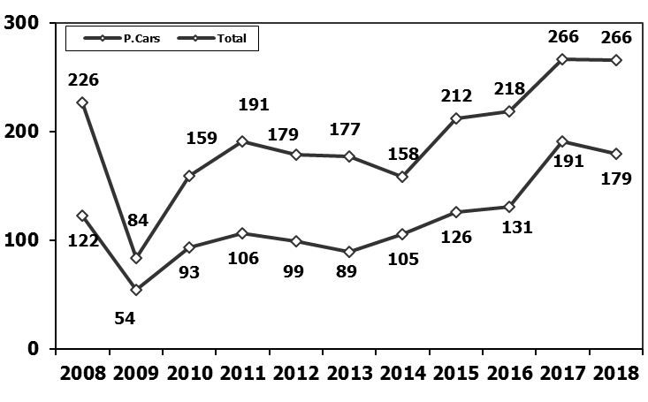

* 2018 yılı Ocak-Şubat döneminde traktör üretimi ile birlikte toplam üretim 274 bin 791 adet olarak gerçekleşti.
* 2017 yılına göre, yük ve yolcu taşıyan ticari araçlar üretimi, 2018 yılı Ocak-Şubat döneminde **yüzde 14** artarken, ürün grubu bazında üretim:
  + B. Kamyonda **yüzde 86**
  + K. Kamyonda **yüzde 54**
  + Midibüste **yüzde 44**
  + Kamyonette **yüzde 13** ve
  + Minibüste **yüzde 4** oranlarında artarken,
  + Otobüste **yüzde 14** oranında azaldı.
* 2018 yılı Ocak-Şubat döneminde otomobil üretimi, 2017 yılına göre **yüzde 6** oranında azalarak 179 bin 481 adet düzeyinde gerçekleşti.

***2008-2018 Otomobil Üretim ve İhracat Gelişimi (Ocak-Şubat) (x1000)***

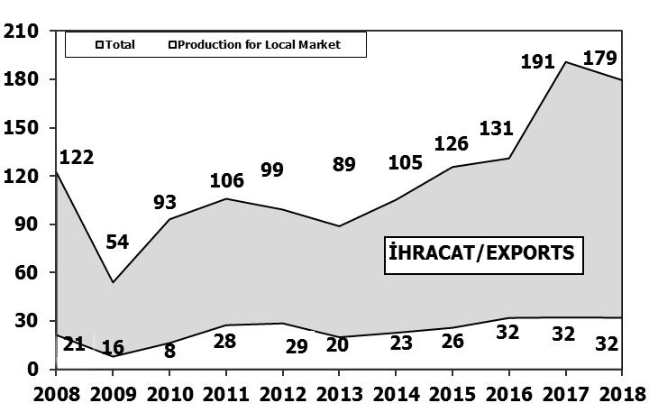

* 2018 yılı Ocak-Şubat döneminde traktör üretimi **yüzde 21** oranında artarak 9 bin 72 adet oldu.
* **Traktör üretimi 2008-2018 yılları arası Ocak-Şubat dönemi verileri karşılaştırıldığında en yüksek seviyeye ulaşmış oldu.**

# *2008-2018 Traktör Üretim Gelişimi (Ocak-Şubat) (x1000)*

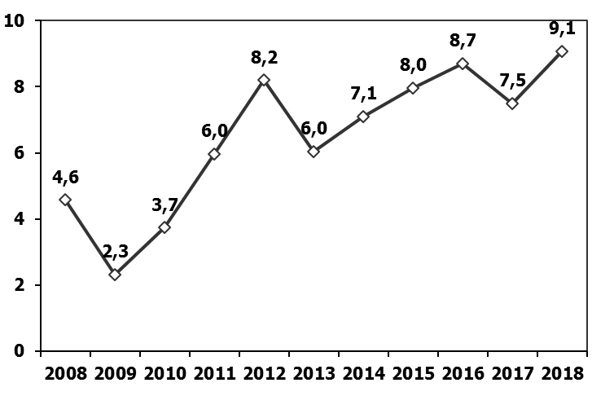

PAZAR

* 2018 yılı Ocak-Şubat dönemide toplam satışlar 2017 yılı aynı dönemine göre aynı seviyesini koruyarak 84 bin 456 adet seviyesinde gerçekleşti.

# *10 Yıllık Ortalama ve 2018/2017 Toplam Satışlar (x1000)*

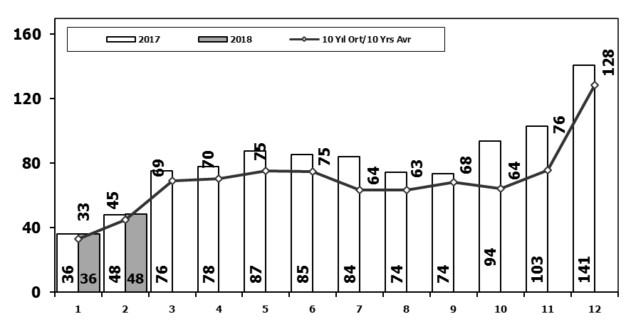

* 2018 yılı Ocak-Şubat döneminde otomobil satışları, 2017 yılı aynı dönemine göre **yüzde 4** oranında arttı ve 62 bin 512 adet oldu.

# *10 Yıllık Ortalama ve 2018/2017 Otomobil Satışları (x1000)*

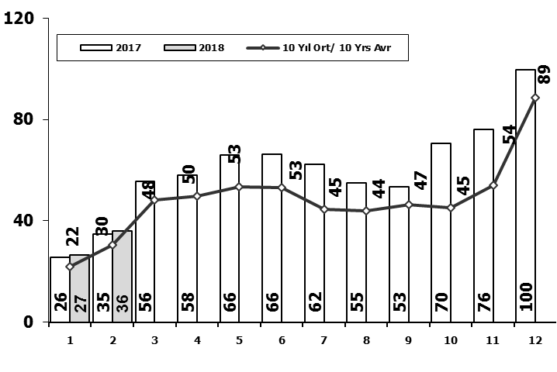

* 2008–2018 yılları Ocak-Şubat dönemlerine ait **otomobil satışları** aşağıdaki tabloda belirtilmiştir. Buna göre, ithalatın pazar payının 2018 yılı Ocak-Şubat döneminde yüzde 65 olarak gerçekleştiği görülmektedir. 2018 yılı otomobil pazarında yerli üretim payının artışının temelinde, son dönemde devreye giren otomobil projelerinin önemli etkisi olduğu görülmektedir.

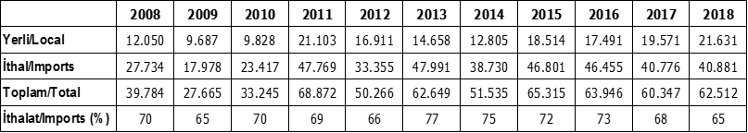

* 2018 yılı Ocak-Şubat döneminde geçen yılın aynı dönemine göre toplam otomobil satışları **yüzde 4** ve yerli otomobil satışları **yüzde 11** artarken,ithal otomobil satışları aynı seviyesini korudu.

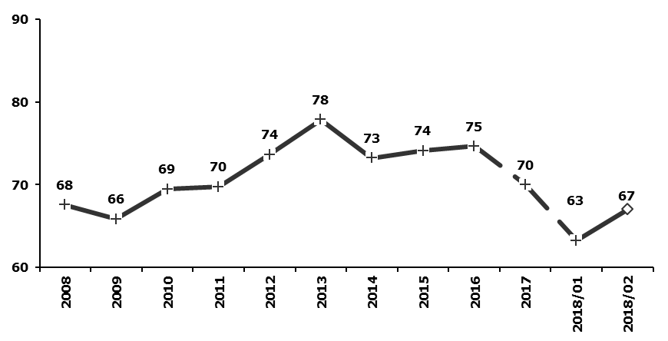

Otomobil Pazarında İthalatın Payı (%)

* 2008–2018 yılları Ocak-Şubat dönemine ait **hafif ticari araç (minibüs + kamyonet) satışları** aşağıdaki tabloda belirtilmiştir. Buna göre, ithalatın pazar payının 2018 yılı Ocak-Şubat döneminde yüzde 50 olarak gerçekleştiği görülmektedir.

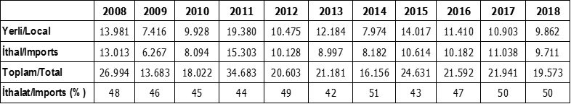

* 2018 yılı Ocak-Şubat döneminde geçen yılın aynı ayına göre toplam hafif ticari araç satışları **yüzde 11**, yerli hafif ticari araç satışları **yüzde 10** ve ithal hafif ticari araç satışları **yüzde 12** oranlarında azaldı.

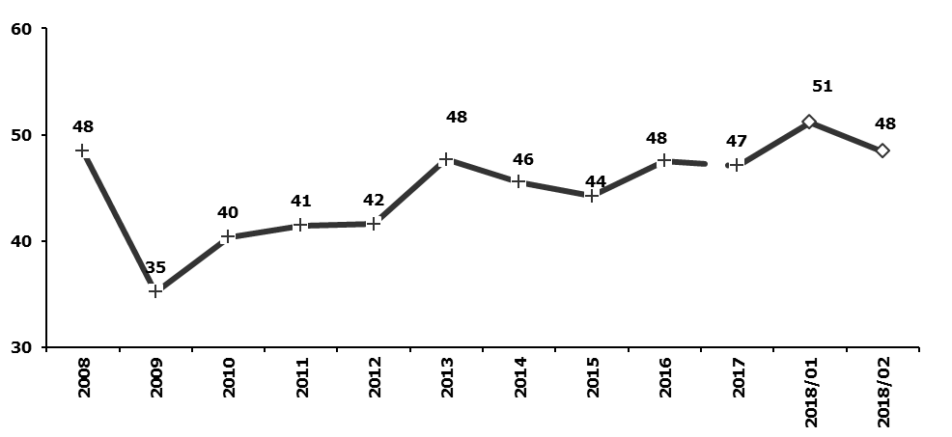

Hafif Ticari Araçlar Pazarında İthalatın Payı (%)

* 2018 yılı Ocak-Şubat döneminde; bir önceki yılın aynı dönemine göre **ağır ticari araç pazarı** **yüzde 19** artarak 2 bin 371 adet, **kamyon pazarı** **yüzde 37** oranında artarak 2 bin 149 adet, **midibüs pazarı** **yüzde 43** oranında azalarak 152 adet ve **otobüs pazarı** ise **yüzde 56** oranında azalarak 70 adet düzeyinde gerçekleşti.
* Son 10 yıllık ortalamalara göre 2018 yılı Ocak-Şubat döneminde toplam pazar **yüzde 8**, otomobil pazarı **yüzde 19** artarken; hafif ticari araç pazarı **yüzde 11** veağır ticari araç pazarı **yüzde 37** oranında düşüş gösterdi.



İHRACAT

* 2018 yılı Ocak-Şubat döneminde 147 bin 364 adedi otomobil olmak üzere, toplam üretimin yüzde 81’ini oluşturan 213 bin 937 adet taşıt ihraç edildi. 2018 yılı Ocak-Şubat döneminde gerçekleşen taşıt aracı ihracatı, 2017 yılı aynı dönemine göre **yüzde 3** oranında azaldı.
* Bu dönemde otomobil ihracatı bir önceki yılın aynı ayına göre **yüzde 7** oranında azalırken, ticari araç ihracatı **yüzde 9** oranında arttı. Traktör ihracatı ise 2017 yılına göre **yüzde 7** azalarak bin 743 adet olarak gerçekleşti.

***Taşıt Araçları İhracatı (Adet)***



* Uludağ İhracatçı Birlikleri (UİB) verilerine göre, 2018 yılı Ocak-Şubat döneminde toplam ihracat, 2017 yılına göre **yüzde 19** oranında arttı ve 5,180 milyar $ oldu. Euro bazında ise **yüzde 3** artarak 4,218 milyar € olarak gerçekleşti.
* Bu dönemde, dolar bazında ana sanayi ihracatı **yüzde 16**, yan sanayi ihracatı **yüzde 26** oranında arttı.

***Otomotiv Ana ve Yan Sanayi İhracatı (ABD $)***

**

*Kaynak: Uludağ İhracatçı Birlikleri. UİB tarafından OSD için özel olarak analiz edilen Otomotiv İhracatı kapsamında; UİB Türkiye Geneli Otomotiv Endüstrisi sınıflandırmasına kıyasla “Römork ve Yarı Römork” , “Tarım Traktörü” verileri dahil edilmekte; “Kullanılmış Araçlar” ,”İki Tekerlekli Taşıtlar”, “Demiryolu Taşıtları” hariç tutulmaktadır.*

* Türkiye İhracatçılar Meclisi verilerine göre, toplam otomotiv sanayi ihracatı, 2018 yılı Ocak-Şubat döneminde yüzde 20,1 pay ile ihracat sıralamasında ilk sıradaki yerini korudu.



*Kaynak: TİM*

*Not: Şubat ayı ihracat verilerine, "İhracatçı Birlikleri Kaydından Muaf İhracat" verisi dahil değildir.*